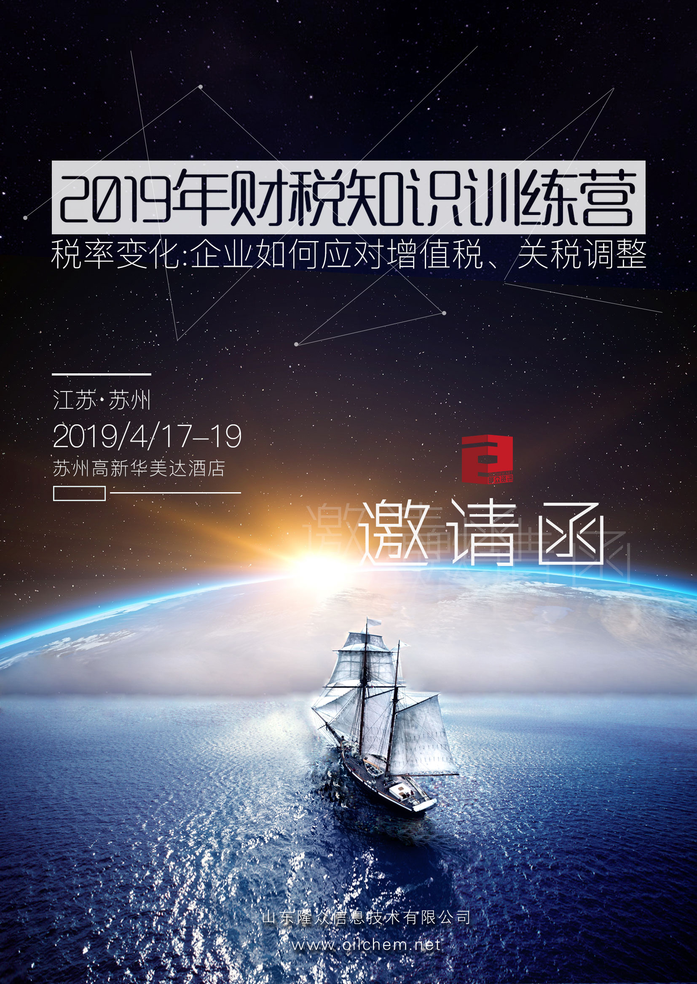
会议背景
（一）成品油企业“成”也消费税，“败”也消费税
近几年来，消费税政策逐步收紧，成品油产业链企业经历了“冰火”两重天
从国家税务总局公告2012年第47号到2018第1号，税务机关利剑出鞘，剑指成品油企业“变名销售”的偷逃（筹划）消费税行为。成品油企业产业动荡，哀声一片，面临重新洗牌局面。
（二）2018年，排污费改环保税
环保税对成品油产业链企业影响如何？
环保税征收范围是怎样界定的？成品油产业链企业哪些行为需要交纳环保税？环保税与消费税是否属于重复征收？
（三）中美贸易争端初见曙光
国务院关税税则委员会《2019年进出口暂定税率等调整方案》于2018年12月22日出台。关税降了，我们该感谢谁？对成品油产业链企业来说是福还是祸？关税的调整对成品油产业链企业整体消费税、增值税方面的影响如何？
（四）我国现行18个税种，与自然人关系最密切的首选个人所得税
《个人所得税法》实施30多年来，为平衡财政收支做出了巨大贡献，但也表现出越来越明显的不适应性。
2019年1月1日，第七次修订后的《个人所得税法》全面实施，大家突然发现，税务部门变成了最关心你的人！关心你的孩子上学，关心你的后续教育，关心你的赡养老人，关心你的住房贷款，关心你的租房支出，关心你的大病医疗。
个人所得税的计算缴纳完全甩给单位会计的时代一去不复返了。个税新政，逼迫每一个人都要学习，完全是要把每一个人都逼成专家的节奏，谁不学习，谁就很有可能不能完全享受到政策，就很有可能会多缴个税。
税制动荡年代，机遇与挑战并存。如何突出重围，一骑绝尘，成为摆在广大成品油企业面前急需解决的问题。
工欲善其事，必先利其器，要想少缴税，必须首先要明白怎样正确缴税。
急大家所急，想大家所想，山东隆众信息技术服务有限公司金牌项目——“财税知识训练营”，在2019年再次隆重启动，重装出发！

讲师介绍
☛网名无极小刀。律师、注册会计师、（注册）税务师、（注册）评估师资格。
☛小陈税务咨询（北京）有限公司及中涛远（北京）税务师事务所有限责任公司合伙人。
☛1987年参加工作，与“税”共舞30年。曾入选国税总局稽查局稽查人才库，多次参加总局稽查局组织的跨区域的大型检查，对税收政策与实务、会计政策与实务等有较深入的研究，在《中国税务报》《财务与会计》《注册税务师》等报刊杂志发表财税实务文章数十篇。
☛多年来活跃在中国会计视野论坛等知名财税网站，解读税收政策，追踪税收热点，刨析税收疑难，解答税收问题，以“视角独特，观点新颖；语言犀利，讲求法理；不媚权威，勇于担当”而深受广大网友欢迎。
☛中国会计视野论坛“税收业务探讨”版块版主；财税自媒体“税草堂（TaxOfficial)”发起人之一；《中国税务报》“税草堂”栏目专栏作者。
☛个人微信公众号“无极小刀”、个人自媒体公众号“无极小刀税医堂”。

曹
远
战

培训范围
成品油产业链企业，包括成品油原料（添加剂）生产供应企业，成品油生产（调和加工）企业，成品油经销（储存、批发零售）企业，成品油终端用户等企业的负责人、业务经理、销售经理、财务（税务）经理、财务（税务）主管、财务（税务）会计等。

会议亮点
✲精准把握新政动向，提高财务管控能力
✲深度解析新政核心，快速适应新政
✲突出行业特点，解读行业税收现状及风险

课程安排
前言：
一、2019年国务院普惠性减税与结构性减税并举新政解读
（一）普惠性减税政策：财政部、税务总局《关于实施小微企业普惠性税收减免政策的通知》（财税〔2019〕13号）；国家税务总局《关于小规模纳税人免征增值税政策有关征管问题的公告》（国家税务总局公告2019年第4号）。
（二）结构性减税政策：
二、民盟中央“两会”提案“大幅降低柴油消费税，减半后每升0.6元”，能否美梦成真？
日期 | 时间 | 内容
4月17日 | 9:00-18:00 | 会议签到
 | 18:00-20:00 | 欢迎晚宴
4月18日  4月18日 | 8:30-8:40 | 致开幕词
 | 8:40-10：10 | 第一部分：成品油产业链企业消费税问题盘点与突破  （一）我司为什么缴纳消费税？隔壁为什么不缴纳？  （二）消费税的征税范围是如何界定的？  （三）消费税的征税环节是怎样规定的？  （四）消费税的从高适用规则；  （五）成品油消费税的税目理解；  （六）成品油消费税的税率特征；  （七）成品油产品的特殊性；  （八）非最终消费品而被征收了消费税，怎么办？  （九）“税医堂”现场诊案；  （十）成品油消费税的偷逃税（筹划）路径；
 | 10:10-10:30 | 休息交流
 | 10:30-12:00 | （十一）“变名销售”的罪名辨析；  （十二）堵漏措施：总局公告2012年第47号与2013年第50号；  （十三）长得像“油”的三类产品的三类消费税政策；  （十四）对47号公告中两项“视同”的理解；  （十五）堵漏措施的漏洞：石油炼化企业与非石油炼化企业；  （十六）47号公告与50号公告的功过是非；  （十七）成品油包装物企业征收消费税吗？  （十八）成品油调油添加剂企业消费税之虑；  （十九）继续堵漏：将“蚂蚱”栓在一条线上——总局公告2018年第1号的消费税新政目的及潜在问题；  （二十）成品油发票开具模块与库存数据库；
 | 12:00-14:00 | 午餐/午休
 | 14:00-15:30 | （二十一）税务端库存与会计端库存数据不一致时该如何调整？  （二十二）商品和服务税收分类编码与数量比对关系；  （二十三）成品油企业销售非成品油商品如何开票？  （二十四）非成品油企业销售成品油如何开票？  （二十五）“*非成品油*润滑油”案例；  （二十六）典型问题：加油卡充值款；  （二十七）消费税新申报表之填写精要；  （二十八）成品油生产企业的贸易行为如何申报消费税？  （二十九）成品油生产与经销身份互换情况下的税务问题；  （三十）成品油经销企业委托生产企业加工成品油被代扣代缴的消费税如何处理？
 | 15:30-15:40 | 休息交流
 | 15:40-17:10 | 第二部分 排污费改环保税对成品油产业链企业的影响  （一）原“排污费”的征收体制；  （二）《环保税法》的诞生；  （三）环保税的征税范围；  （四）成品油产业链企业哪些行为（事项）可能被征环保税；  （五）消费税与环保税重复征收之虑；
4月18日 | 17:10-18:00 | 互动交流
 | 18:00-20:00 | 隆众晚宴
4月19日 | 8:30-10:00 | 第三部分 2019年进口环节关税调整对成品油产业链企业“两税”（增值税、消费税）的影响评述  （一）关税的特殊性；  （二）关税的税率；  （三）关税对进出口企业的影响；  （四）海关代征进口环节的消费税、增值税政策与国内消费税、增值税政策的关系；  （五）《2019年进出口暂定税率等调整方案》对成品油产业链企业消费税、增值税方面整体的影响分析；
 | 10:00-10:20 | 休息交流
 | 10:20-12:00 | 第四部分：个人所得税改革的机遇与挑战  （一）社保与个税  1、非税收入有哪些？国家层面与地方层面的移交（委托）时间表；  2、社保由税务代收改为征收的意义多大？  3、社保征收基数与个税征收基数有哪些差异？  4、社保缴纳不足部分咋办？税务会追征几年？  5、国务院及国税总局的态度如何？  6、社保移交最大的障碍是啥？
4月19日 | 12:00-14:00 | 午餐/午休（12:00-14:00）
 | 14:00-17:30 | （二）从纳税人角度看《个税法》与实施条例  1、原《个税法》弊端  2、新《个税法》的重大变化  3、新《个税法》主要内容  （1）个税征税范围的界定  a、综合所得包含哪些？  b、综合所得收入如何确定？  c、综合所得的减除费用；  d、与项扣除；  e、与项附加扣除；  f、依法确定的其他扣除有哪些？  g、工资薪金所得的累计预扣预缴法；  h、劳务所得的累计预扣预缴计算；  i、其他所得项目；  j、汇算清缴的认识  k、“视同销售条款”的阻击战；原有视同项目何去何从？  l、“其他所得”的存废大战；其他所得还会回来吗？  （2）纳税人重新分类：居民个人与非居民个人；  （三）六项附加扣除  1、专项附加扣除原则  2、子女教育支出  （1）扣除标准（2）扣除范围（3）扣除办法（4）疑难问题  3、继续教育支出  （1）扣除标准（2）扣除范围（3）扣除办法（4）疑难问题  4、大病医疗支出  （1）扣除标准（2）扣除范围（3）扣除办法（4）疑难问题  5、住房贷款利息或住房租金支出  （1）扣除标准（2）扣除范围（3）扣除办法（4）疑难问题  6、赡养老人支出  （1）扣除标准（2）扣除范围（3）扣除办法（4）疑难问题  7、信息资料报送及联合惩戒
 | 17:30 | 会议结束

参会确认函
报  名  方  式 | 报 名 热 线 |  |  |  | 发送邮件
 | 直接传真回执此表 |  |  |  | 业务人员
 | 公司名称（发票抬头）
 | 会刊中宣传公司名称（如一致可不填）
参会  代表 | 姓名 | 先生/女士 |  | 职位
 | 手机号 |  |  | E-mail/QQ
 | 电话 |  |  | 传真
参会代表 | 姓名 | 先生/女士 |  | 职位
 | 手机号 |  |  | E-mail/QQ
 | 电话 |  |  | 传真
参会  代表 | 姓名 | 先生/女士 |  | 职位
 | 手机号 |  |  | E-mail/QQ
 | 电话 |  |  | 传真
酒店  预订 | 是 □否 |  |  | 取票  方式 |  | □现场自取  □提前邮寄
收费  标准 | 4800元/人（包括培训期间住宿：包含17日、18日两晚住宿，若没有特殊要求则房间均为商务大床房，调换房间需补差价。餐饮：包含17日晚宴、18日三餐、19日早午餐。不包含出发地至苏州的往返路费）
汇款  方式 | 汇款单位：山东隆众信息技术有限公司  汇款账号：1525 6101 0400 38017  开户行：中国农业银行淄博高新技术产业开发区支行

